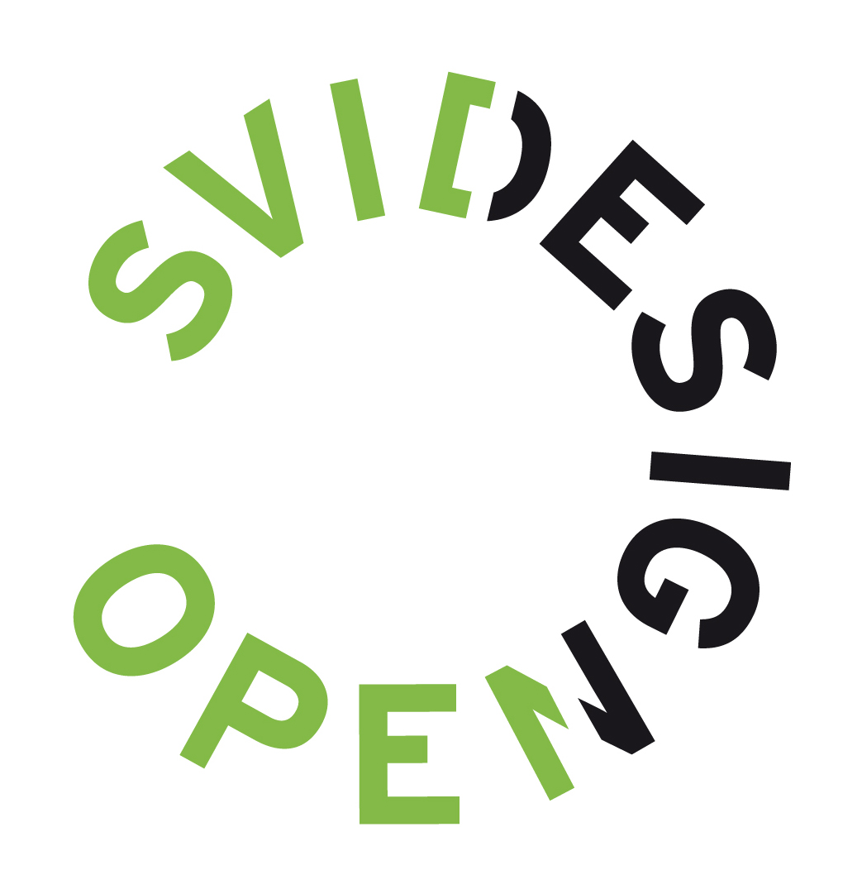

Pressmeddelande 2010-09-20
Noll-energiboende tema i rekordstort SVID Design Open
Den här veckan börjar SVID Design Open – Sveriges största designtävling för studenter. 1200 studenter från landets högskolor och gymnasier får tre månader på sig att skapa framtidens mest energismarta tjänster, produkter och koncept under temat Energi i vardagen.
Den femte omgången av SVID Design Open drar nu igång och förväntningarna är stora på årets rekordstora antal studentlag. Tävlingen ger unga designstuderande och blivande entreprenörer chansen att använda sin kreativitet och sitt nytänkande för att ta fram innovationer som ska påverka vårt energibeteende.
Studenternas uppgift är att välja ett rum i en bostadsmiljö och komma på lösningar som gör vår användning av energi i rummet så liten som möjligt, helst på nollnivå. Tävlingen stöttas av företag som bidrar med expertis inom hållbarhet och miljöfrågor, och ger ett unikt kontaktnät inför framtida yrkesval. Studenterna får dessutom coachning av professionella designer.
– SVID Design Open är en fantastisk möjlighet för studenter att använda designmetoder i ett riktigt projekt, att komma i kontakt med företag och dessutom få vägledning och råd av designkåren genom hela tävlingen, säger Pernilla Dahlman, projektledare för SVID Design Open. Variationen i tävlingsbidragen kommer visa på en enorm innovationskraft och målet är att de ska inspirera näringslivet till nya sätt att tänka. Vår förhoppning är att bidragen med stöd från våra partner kan utvecklas till kommersiella lösningar.
I år medverkar över 80 lag från gymnasier, högskolor och universitet runt hela landet. Tävlingsstarterna genomförs som heldagar med inspirations-föreläsningar och äger rum på tre platser: Sundsvall 21/9, Stockholm 23/9 och Göteborg 24/9.
Tävlingen löper under hela höstterminen med final och prisutdelning på Energitinget under våren 2011. En jurygrupp bestående av bland andra Michael Treschow, Gunilla von Platen, vd Xzakt, Salvatore Grimaldi, vd Grimaldi Industries, och IKEAs designchef Lars Dafnäs nominerar bidrag och väljer ut vinnarna.
Välkommen till tävlingsstarterna – mer info på nästa sida!
Läs mer på www.designopen.se

SVID Design Open samarbetar med Energimyndigheten, Skanska, Vattenfall, IKEA, Fagerhult, Chalmers, Mittuniversitetet, PIEp, KTH, Länsstyrelsen i Stockholms län, No Picnic, Dacat, Brann, Screenbolaget och Vitamin Well.

Inbjudan

Välkommen till tävlingsstarten med intressanta föreläsningar och mingel med deltagarna. Starten går på Mittuniversitetet i Sundsvall 21/9, KTH i Stockholm 23/9 och Chalmers i Göteborg 24/9.

Program på alla tre orter:

09.00–10.00 Kaffe och registrering
10.00–12.00 Inspirationstalare och tävlingsinformation

10.00–10.10 SVID Design Open – välkommen till årets tävling
10.10–10.40 Vad är hållbarhet och vilken roll har design?
Martin Willers, redaktör Hållbarhetsguiden och grundare av People People
10.40–11.00 Energi i vardagen: Lars Ejeklint, energiexpert Vattenfall
11.00–11.15 Paus
11.15–11.35 Framtidens bostäder – nära nollenergihus:
Anna Forsberg, miljöchef Skanska,
Mats Rönne, marknadschef Skanska Nya Hem
11.35–11.45 Språngbräda efter SVID Design Open:
PIEp, Mats Magnusson, professor, Sofia Ritzén, programdirektör
11.45–12.00 Avslutning, tävlingen kan börja…
12.00–13.00 Lunch och samling i grupprum
13.00–16.00 Workshop tillsammans med coach
16.00–17.00 Mingel med mat och dryck

Var med hela dagen eller bara en stund. Kontakta vår presskontakt så tas du emot på plats.
Frågor om SVID Design Open
Pernilla Dahlman, projektledare, 08-406 84 47, pernilla.dahlman@svid.se

Presskontakt
Anna Bellander, 0709-81 99 19, designopen@svid.se

SVID, Stiftelsen Svensk Industridesign, arbetar för att företag, organisationer och offentliga verksamheter ska bli medvetna om designens betydelse som konkurrensmedel, och för att de ska integrera designmetodik i sina verksamheter. Vår uppgift är även att stödja utbildnings- och forskningsinsatser inom designområdet för att öka kunskapen om design.

www.svid.se

